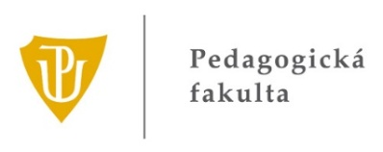
Univerzita Palackého v Olomouci | Pedagogická fakulta
Katedra českého jazyka a literatury

PŘÍPRAVNÝ KURZ NA PŘIJÍMACÍ ZKOUŠKY SE ZAMĚŘENÍM NA ČESKÝ JAZYK A LITERATURU

Vážení zájemci o studium,
nabízíme vám jednodenní přípravný kurz k přijímacím zkouškám na Pedagogickou fakultu Univerzity Palackého v Olomouci, zaměřený na český jazyk a literaturu. Probíraná témata jsou součástí Testu studijních předpokladů (TSP).
Kurz se skládá z prezenční a e-learningové části.
A. Prezenční část kurzu - rozsah 5x 45 minut.
1. Úvod přijímacího řízení na Pedagogickou fakultu Univerzity Palackého v Olomouci.
2. Ukázky cvičných příjímacích testů s vyhodnocením.
3. Vybraná témata z české gramatiky.
4. Vybraná témata z české literatury.
B. E-learningová část kurzu - bude účastníkům kurzu zpřístupněna od 6. dubna 2018
do 18. června 2018
1. Další cvičné testy k přijímacím zkouškám.
2. Přístup k výukovým materiálům zaměřeným na český jazyk a literaturu.

Cena kurzu: 1499,- Kč
Aktuální termíny kurzů:
24. května 2018 od 13.00 hod.
Přihlášky do: 2. 5. 2018
Platby do: 21. 5. 2018
Adresa konání kurzu:
Pedagogická fakulta Univerzity Palackého v Olomouci, Žižkovo nám. 5, Olomouc
Katedra českého jazyka a literatury, učebna P23 (2. patro)

Koordinátorka kurzu:
PhDr. Jana Vítková, tel.: 58563 5146, e-mail: jana.vitkova@upol.cz
Elektronické přihlášky jsou dostupné na www.ccv.upol.cz. Kurz je kapacitně omezen!

